I GIỚI THIỆU CÔNG NGHỆ 4.0 LÀ GÌ

1.Cuộc cách mạng công nghiệp 4.0 là gì?

**1.1Khái niệm của cuộc Cách mạng công nghiệp 4.0**

Thuật ngữ "Cách mạng công nghiệp lần thứ tư" đã được áp dụng cho sự phát triển công nghệ quan trọng một vài lần trong 75 năm qua, và là để thảo luận về học thuật. Khái niệm Công nghiệp 4.0 hay nhà máy thông minh lần đầu tiên được đưa ra tại Hội chợ công nghiệp Hannover tại Cộng hòa Liên bang Đức vào năm 2011. Công nghiệp 4.0 nhằm thông minh hóa quá trình sản xuất và quản lý trong ngành công nghiệp chế tạo. Sự ra đời của Công nghiệp 4.0 tại Đức đã thúc đẩy các nước tiên tiến khác như Mỹ, Nhật, Trung Quốc, Ấn Độ thúc đẩy phát triển các chương trình tương tự nhằm duy trì lợi thế cạnh tranh của mình.

Năm 2013, một từ khóa mới là "Công nghiệp 4.0" (Industrie 4.0) bắt đầu nổi lên xuất phát từ một báo cáo của chính phủ Đức đề cập đến cụm từ này nhằm nói tới chiến lược công nghệ cao, điện toán hóa ngành sản xuất mà không cần sự tham gia của con người.

Tại Diễn đàn Kinh tế Thế giới (WEF) lần thứ 46 đã chính thức khai mạc tại thành phố Davos-Klosters của Thụy Sĩ, với chủ đề “*Cuộc CMCN lần thứ 4*”, Chủ tịch Diễn đàn Kinh tế Thế giới đã đưa ra một định nghĩa mới, mở rộng hơn khái niệm Công nghiệp 4.0 của Đức. Nhân loại đang đứng trước một cuộc cách mạng công nghiệp mới, có thể thay đổi hoàn toàn cách chúng ta sống, làm việc và quan hệ với nhau. Quy mô, phạm vi và sự phức tạp của lần chuyển đổi này không giống như bất kỳ điều gì mà loài người đã từng trải qua.

Cụ thể, đây là “*một cụm thuật ngữ cho các công nghệ và khái niệm của tổ chức trong chuỗi giá trị*” đi cùng với các hệ thống vật lý trong không gian ảo, Internet kết nối vạn vật (IoT) và Internet của các dịch vụ (IoS).

Hiện nay, Công nghiệp 4.0 đã vượt ra khỏi khuôn khổ dự án của Đức với sự tham gia của nhiều nước và trở thành một phần quan trọng của cuộc cách mạng công nghiệp lần thứ tư.

Bản chất của CMCN lần thứ 4 là dựa trên nền tảng công nghệ số và tích hợp tất cả các công nghệ thông minh để tối ưu hóa quy trình, phương thức sản xuất; nhấn mạnh những công nghệ đang và sẽ có tác động lớn nhất là công nghệ in 3D, công nghệ sinh học, công nghệ vật liệu mới, công nghệ tự động hóa, người máy,...

Cuộc CMCN thứ 4 hay Công nghiệp 4.0, là xu hướng hiện tại của tự động hóa và trao đổi dữ liệu trong công nghệ sản xuất. Nó bao gồm các hệ thống mạng vật lý, mạng Internet kết nối vạn vật và điện toán đám mây.

Cuộc CMCN lần thứ 4 không chỉ là về các máy móc, hệ thống thông minh và được kết nối, mà còn có phạm vi rộng lớn hơn nhiều. Đồng thời là các làn sóng của những đột phá xa hơn trong các lĩnh vực khác nhau từ mã hóa chuỗi gen cho tới công nghệ nano, từ các năng lượng tái tạo tới tính toán lượng tử.

Công nghiệp 4.0 tạo điều kiện thuận lợi cho việc tạo ra các "*nhà máy thông minh*" hay “*nhà máy số*”. Trong các nhà máy thông minh này, các hệ thống vật lý không gian ảo sẽ giám sát các quá trình vật lý, tạo ra một bản sao ảo của thế giới vật lý. Với IoT, các hệ thống vật lý không gian ảo này tương tác với nhau và với con người theo thời gian thực, và thông qua IoS thì người dùng sẽ được tham gia vào chuỗi giá trị thông qua việc sử dụng các dịch vụ này.

**1.2 Nhìn lại các cuộc cách mạng công nghiệp trong lịch sử**

**◼Cuộc cách mạng công nghiệp lần thứ nhất:**

Nổ ra vào khoảng năm 1784. Đặc trưng của cuộc cách mạng công nghiệp lần thứ nhất này là việc sử dụng năng lượng nước, hơi nước và cơ giới hóa sản xuất. Cuộc cách mạng công nghiệp này được đánh dấu bởi dấu mốc quan trọng là việc James Watt phát minh ra động cơ hơi nước năm 1784. Phát minh vĩ đại này đã châm ngòi cho sự bùng nổ của công nghiệp thế kỷ 19 lan rộng từ Anh đến châu Âu và Hoa Kỳ.

Cuộc cách mạng công nghiệp đầu tiên đã mở ra một kỷ nguyên mới trong lịch sử nhân loại – kỷ nguyên sản xuất cơ khí, cơ giới hóa. Cuộc cách mạng công nghiệp lần thứ nhất đã thay thế hệ thống kỹ thuật cũ có tính truyền thống của thời đại nông nghiệp (kéo dài 17 thế kỷ), chủ yếu dựa vào gỗ, sức mạnh cơ bắp (lao động thủ công), sức nước, sức gió và sức kéo động vật bằng một hệ thống kỹ thuật mới với nguồn động lực là máy hơi nước và nguồn nguyên, nhiên vật liệu và năng lượng mới là sắt và than đá. Nó khiến lực lượng sản xuất được thúc đẩy phát triển mạnh mẽ, tạo nên tình thế phát triển vượt bậc của nền công nghiệp và nền kinh tế. Đây là giai đoạn quá độ từ nền sản xuất nông nghiệp sang nền sản xuất cơ giới trên cơ sở khoa học. Tiền đề kinh tế chính của bước quá độ này là sự chiến thắng của các quan hệ sản xuất tư bản chủ nghĩa, còn tiền đề khoa học là việc tạo ra nền khoa học mới, có tính thực nghiệm nhờ cuộc cách mạng trong khoa học vào thế kỷ XVII.

**◼Cuộc cách mạng công nghiệp lần thứ 2** ra đời từ khoảng năm 1870 đến khi Thế Chiến I nổ ra. Đặc trưng của cuộc cách mạng công nghiệp lần này là việc sử dụng năng lượng điện và sự ra đời của các dây chuyền sản xuất hàng loạt trên quy mô lớn. Cuộc cách mạng công nghiệp lần thứ hai diễn ra khi có sự phát triển của ngành điện, vận tải, hóa học, sản xuất thép, và (đặc biệt) là sản xuất và tiêu dùng hàng loạt. Cuộc CMCN lần thứ 2 đã tạo nên những tiền đề mới và cơ sở vững chắc để phát triển nền công nghiệp ở mức cao hơn nữa.

Cuộc cách mạng này được chuẩn bị bằng quá trình phát triển 100 năm của các lực lượng sản xuất trên cơ sở của nền sản xuất đại cơ khí và bằng sự phát triển của khoa học trên cơ sở kỹ thuật. Yếu tố quyết định của cuộc cách mạng này là chuyển sang sản xuất trên cơ sở điện – cơ khí và sang giai đoạn tự động hóa cục bộ trong sản xuất, tạo ra các ngành mới trên cơ sở khoa học thuần túy, biến khoa học thành một ngành lao động đặc biệt. Cuộc cách này đã mở ra kỷ nguyên sản xuất hàng loạt, được thúc đẩy bởi sự ra đời của điện và dây chuyền lắp ráp. Công nghiệp hóa thậm chí còn lan rộng hơn tới Nhật Bản sau thời Minh Trị Duy Tân, và thâm nhập sâu vào nước Nga, nước đã phát triển bùng nổ vào đầu Thế Chiến I. Về tư tưởng kinh tế – xã hội, cuộc cách mạng này tạo ra những tiền đề thắng lợi của chủ nghĩa xã hội ở quy mô thế giới.

**◼Cuộc cách mạng công nghiệp lần thứ 3** xuất hiện vào khoảng từ 1969, với sự ra đời và lan tỏa của công nghệ thông tin (CNTT), sử dụng điện tử và công nghệ thông tin để tự động hóa sản xuất. Cuộc

Những phát minh khác nhau qua các thời kì

Giống như hơn 250 năm trước, các tiêu chuẩn rất quan trọng trong cuộc cách mạng công nghiệp đầu tiên, giờ đây, trong cuộc cách mạng công nghiệp lần thứ tư, tiêu chuẩn cũng sẽ đóng một vai trò quan trọng tương tự.

Cuộc cách mạng công nghiệp lần thứ tư có thể được mô tả như là sự ra đời của một loạt các công nghệ mới, làm mờ ranh giới truyền thống giữa thế giới vật lý, kỹ thuật số và sinh học. Sự gia tăng kết nối của con người và mọi thứ sẽ tác động đến cách chúng ta sản xuất, giao dịch và giao tiếp, giống như sức mạnh hơi nước đã biến đổi phương thức sản xuất và cách sống của nhiều xã hội trong cuộc cách mạng công nghiệp đầu tiên.

[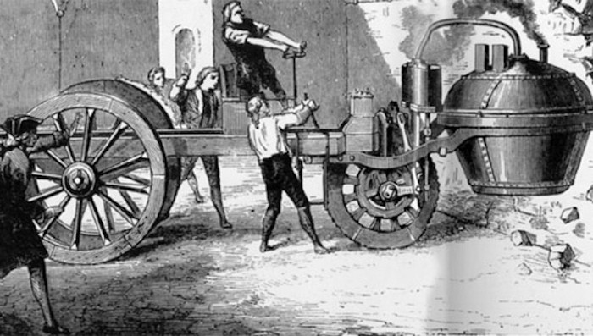](https://photo-3-baomoi.zadn.vn/w1000_r1/2018_10_11_149_28110719/78e3afabe1ea08b451fb.jpg)

Máy hơi nước, biểu tượng của cách mạng công nghiệp lần thứ nhất.

Trong thế kỷ 18, sự chuyển đổi từ công việc thủ công sang máy móc, thiết bị đã làm tăng nhu cầu về tiêu chuẩn. Ví dụ như để thay thế các chi tiết máy và cho phép sản xuất hàng loạt các linh kiện chuyên dụng. Ngày nay, tiêu chuẩn sẽ một lần nữa đóng một vai trò quan trọng trong quá trình chuyển đổi sang một kỷ nguyên mới. Tốc độ thay đổi mà chúng ta đang chứng kiến sẽ không thể có được nếu không có tiêu chuẩn. Các nhà sáng tạo dựa trên các tiêu chuẩn quốc tế, như tiêu chuẩn do IEC, ISO và ITU xây dựng, để đảm bảo khả năng tương thích và khả năng tương tác, để các công nghệ mới có thể được áp dụng một cách liền mạch. Tiêu chuẩn cũng là một phương tiện để truyền bá kiến thức và đổi mới toàn cầu.

Bên cạnh đó, tốc độ thay đổi nhanh chóng mà cuộc cách mạng công nghiệp lần thứ tư mang lại cũng chứa đựng những thách thức riêng. Robot và trí tuệ nhân tạo sẽ ngày càng đảm nhiệm nhiều hơn những công việc trước đây do con người thực hiện, công nghệ chế tạo đắp lớp (hay còn gọi là in 3D) sẽ thay đổi cách chúng ta tạo ra hàng hóa và cung cấp cho chúng ta khả năng “in mọi thứ” ở nhà và khi mọi thứ từ máy bay đến thiết bị theo dõi trẻ nhỏ được kết nối kỹ thuật số thì lỗ hổng bảo mật dữ liệu và hậu quả của sự vi phạm cũng tăng theo cấp số nhân. Đây chỉ là một số ví dụ về các vấn đề bộc lộ ở thế hệ công nghệ thông minh mới được đặc trưng bởi: dữ liệu lớn, tích hợp gia tăng, lưu trữ đám mây và truyền thông mở của các thiết bị ...

Cuộc cách mạng công nghiệp lần thứ tư đã bắt đầu, nhưng để nắm bắt được đầy đủ tiềm năng của nó đối với sự tiến bộ của xã hội thì tiêu chuẩn là vô cùng cần thiết.

*Vào cuối thể kỷ 18 ở nước Anh, cuộc cách mạng công nghiệp lần đầu tiên trên thế giới bắt đầu xuất hiện. Thời gian này ở Anh nở rộ mô hình công nghiệp ngành dệt may, các máy móc hoạt động chủ yếu dựa vào sức nước. Do đó, hầu hết các nhà máy đều được đặt ở gần sông, điều này gây ra một số bất tiện lớn.*

*Đến năm 1784, một phụ tá thí nghiệm tên James Watt đã phát minh ra máy hơi nước. Và chỉ khoảng 1 năm sau (năm 1785), linh mục Edmund Cartwright đã sử dụng sức mạnh của máy hơi nước để chế tạo máy dệt vải làm tăng năng suất sản xuất lên 40 lần.*

*Mặc dù động cơ hơi nước đã xuất hiện nhưng lúc này chất lượng của các nguyên liệu sắt vẫn chưa đủ độ bền để có thể đáp ứng được việc hoạt động lâu dài của động cơ; nhưng vào năm 1885, lò cao đã được Henry Bessemer phát minh với khả năng luyện gang lỏng thành thép, một loại kim loại bền hơn so với thép và là thứ có thể đáp ứng được các loại máy móc lúc bấy giờ.*

*Vào năm 1804, chiếc đầu máy xe lửa chạy bằng hơi nước đầu tiên trên thế giới ra đời, sau đó 3 năm, năm 1807, chiếc tàu thủy đầu tiên chạy bằng hơi nước do Robert Fulton chế tạo cũng ra đời, đánh dấu một bước tiến của ngành giao thông vận tải.*

Link <https://baomoi.com/cach-mang-cong-nghiep-4-0-phai-tao-ra-dot-pha-y-nghia-nhu-may-hoi-nuoc/c/28110719.epi>

**3 .Cách mạng công nghiệp 4.0: Ai chủ động sẽ được lợi**

**Cuộc cách mạng công nghiệp 4.0 đang đem đến những thay đổi to lớn, tạo điều kiện cho người lao động được học tập, đào tạo liên tục để nâng cao kỹ năng, chuyển đổi nghề nghiệp và tự tạo ra việc làm mới cho mình. Cách mạng Công nghiệp 4.0 như một đoàn tàu, chỉ có những người chủ động mới có thể bước lên để bắt đầu một hành trình mới; còn những người bị động đứng trước nguy cơ 'lỡ tàu'.**

[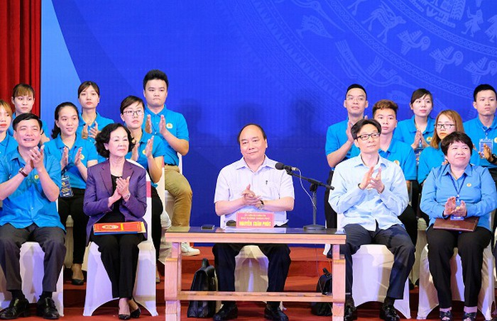](https://photo-1-baomoi.zadn.vn/w1000_r1/2018_12_31_354_29188326/1ccfad3ae87b0125586a.jpg)

*Thủ tướng Nguyễn Xuân Phúc đối thoại với công nhân khu công nghiệp các tỉnh vùng đồng bằng sông Hồng.*

Tại “Cuộc đối thoại của Thủ tướng Chính phủ với các đại biểu dự Đại hội Công đoàn Việt Nam lần thứ XII” tổ chức cuối tháng 9/2018, Phó Thủ tướng Vũ Đức Đam đã điểm lại các cuộc CMCN trước đây và khẳng định những cơ hội, thách thức luôn đặt ra trong mỗi cuộc CMCN, “ai chủ động thì sẽ được lợi, ngược lại sẽ bị thua thiệt”.

Trong cuộc CMCN lần thứ nhất với sự xuất hiện của động cơ hơi nước, ai cũng lo lắng rằng thợ dệt sẽ mất việc nhưng đến nay số người làm việc trong ngành này gấp hàng nghìn lần trước đây. Tương tự, với CMCN 4.0 sẽ có những nghề nghiệp bị mất đi, những nghề nghiệp mới hình thành.

Đơn cử như mấy chục năm trước có lẽ không ai nghĩ sẽ có những nghề liên quan đến trí thông minh nhân tạo, robot, thực tế ảo... Tuy nhiên, cùng với cơ hội CMCN 4.0 cũng đã có những cảnh báo về sự phụ thuộc của con người vào máy móc, công nghệ, thậm chí bị trí thông minh nhân tạo khống chế.

Phó Thủ tướng phân tích: “Các cuộc CMCN luôn đem đến cơ hội cùng thách thức rất lớn nhưng cuối cùng thì loài người vẫn đi lên. Thành công sẽ đến với những người chủ động tiếp cận, nắm bắt CMCN và công nghệ”.

[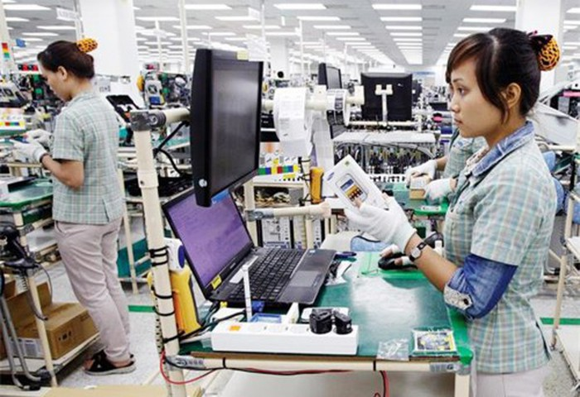](https://photo-1-baomoi.zadn.vn/w1000_r1/2018_12_31_354_29188326/5af6e403a142481c1153.jpg)

*Công nhân làm việc tại nhà máy Samsung Thái Nguyên.*

Để tận dụng được những cơ hội từ CMCN 4.0 để tăng năng suất, theo Phó Thủ tướng, quan trọng nhất là phải chuyển dịch cơ cấu lao động.

Theo TS Lý Hoàng Tùng, Phó Vụ trưởng Vụ Công nghệ cao, (Bộ KH&CN), nhân lực lao động đã, đang và sẽ tiếp tục bị thay thế bằng tự động hóa, robot và trí thông minh nhân tạo. CMCN 4.0 được dự báo có tiềm năng tác động tiêu cực lớn nhất đến lực lượng lao động ở các nước đang phát triển, trong đó có Việt Nam.

Theo một báo cáo của ILO công bố tháng 7/2016, Việt Nam có đến 70% lao động trong các ngành nghề sản xuất có nguy cơ cao mất việc dưới tác động của những đột phá về công nghệ của CMCN 4.0. Đặc biệt đối với nguồn nhân lực ngành dệt may, báo cáo cho thấy Việt Nam có đến 86% lao động trong các ngành dệt may và giày dép có nguy cơ cao mất việc khi các công nghệ tự động hóa sản xuất được đưa vào.

Tỉ lệ rất lớn này sẽ chuyển thành con số tuyệt đối rất lớn, vì dệt may và giày dép là các ngành đang tạo việc làm cho nhiều lao động (khoảng gần 2,3 triệu người làm việc trong ngành dệt may; gần 0,98 triệu người làm việc trong ngành giày dép).

Bên cạnh nguy cơ bị mất việc, NLĐ còn có thể không được bảo vệ quyền lợi do có sự thay đổi về bản chất của quan hệ lao động do ứng dụng công nghệ mới; bị phân biệt đối xử bất bình đẳng trong xã hội giữa lao động có kỹ năng cao và lao động có kỹ năng thấp, giữa ông chủ sở hữu máy móc và NLĐ. Đây là điều đáng lo ngại, bởi Việt Nam có tỉ lệ lao động chưa qua đào tạo hoặc đã qua đào tạo nhưng kỹ năng còn thấp vẫn chiếm đa số.

[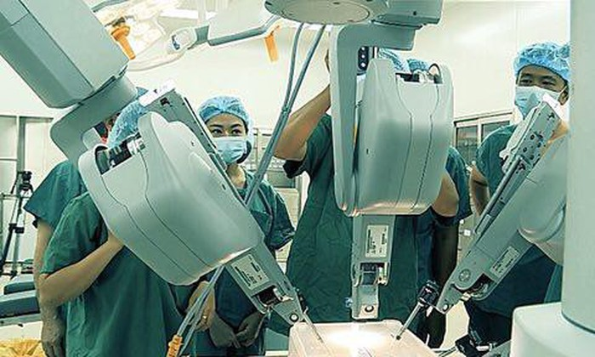](https://photo-1-baomoi.zadn.vn/w1000_r1/2018_12_31_354_29188326/30649791d2d03b8e62c1.jpg)

*Robot được đưa vào thực hiện phẫu thuật cho bệnh nhân.*

Trước bối cảnh trên cần nhiều giải pháp, nhưng trong đó CNLĐ cần phải tự nâng tầm của mình để đối phó với cuộc CMCN 4.0. Để nâng tầm của mình, không còn cách nào khác NLĐ phải chủ động học tập, nâng cao tay nghề, bồi dưỡng kỹ năng để luôn trong tâm thế chủ động khi “chờ” cuộc CMCN 4.0 ập đến.

**◼Vượt qua thách thức**

Phát biểu tại Diễn đàn cấp cao và triển lãm quốc tế về CMCN 4.0 ở Hà Nội tháng 7/2018, Thủ tướng Nguyễn Xuân Phúc khẳng định, CMCN 4.0 đã vào Việt Nam. “Chính phủ Việt Nam luôn sẵn sàng lắng nghe các ý kiến và đây là cơ hội tốt để Việt Nam thu hút đầu tư, thương mại, dịch vụ, giáo dục đào tạo”.Theo giới phân tích, Việt Nam sẽ phải đối mặt với nhiều thách thức, nhất là trong các lĩnh vực: Công nghệ gốc, công nghệ nguồn, nhân lực chất lượng cao; chính sách và hạ tầng kỹ thuật số; quyền lực mềm, biên giới mềm, an ninh không gian mạng, tội phạm công nghệ cao, xuyên quốc gia...

Về công nghệ, do trình độ công nghệ của Việt Nam ở mức vừa phải và không đồng đều, nên khi tiếp cận với CMCN 4.0 sẽ rất khó khăn. Tuy nhiên, đây cũng là thuận lợi, vì chúng ta không phải chi phí quá tốn kém để phá hủy cái cũ thay thế cái mới.

Việt Nam đã có các chính sách phát triển kinh tế tri thức, công nghệ cao, mặc dù các chính sách đó có thể chưa trực tiếp liên quan nhiều đến CMCN 4.0. Theo đó, các Đề án “Thanh toán không dùng tiền mặt” của Ngân hàng Nhà nước; “Số hóa” của Bộ Thông tin và Truyền thông; “Đổi mới công nghệ” của Bộ KH&CN... và các chỉ thị của các cấp cao hơn.

Bộ KH&CN cũng đang tiếp tục thúc đẩy Đề án “Sáng tạo khởi nghiệp”, tích cực tạo sân chơi cho hoạt động sáng tạo của doanh nghiệp. Bộ cũng sẽ thực hiện Đề án “Tri thức Việt số hóa” mà Chính phủ đã phê duyệt hồi tháng 5.

Ngoài ra, Bộ KH&CN cũng đang phối hợp với một số bộ, ngành và địa phương để triển khai thí điểm một số mô hình như, với Bắc Ninh để xây dựng thành phố thông minh, với Hà Nam để xây dựng nông nghiệp công nghệ cao…

Trong lĩnh vực sản xuất, xu hướng robot thông minh thay thế con người đang ngày càng trở nên phổ biến hơn. Thể hiện rõ nhất ở các công việc có những thao tác đơn giản khi robot đóng vai trò ngày càng lớn. Trong tương lai, con người có thể còn không được làm những công việc đơn giản khi mà robot làm tốt và chính xác hơn.

Công nghệ năng lượng, vật liệu mới, in 3D sẽ ảnh hưởng lớn đến việc khai thác và sử dụng tài nguyên, khi thế giới không còn phụ thuộc quá nhiều vào các hoạt động như khai thác, quặng, than, dầu khí... Những lao động thủ công trong các ngành dệt may, lắp ráp, nông nghiệp truyền thống sẽ chịu tác động lớn nhất từ cuộc cách mạng lần này.

Theo dự báo, 20 năm tới, sẽ có từ 70 - 75% những công việc đơn giản, thủ công sẽ bị thay thế, khiến hàng chục triệu lao động truyền thống bị thất nghiệp, đòi hỏi Nhà nước cần có sự chủ động ứng phó và kiểm soát tốt nhất để bảo đảm an ninh cho người dân và chủ quyền của đất nước.

[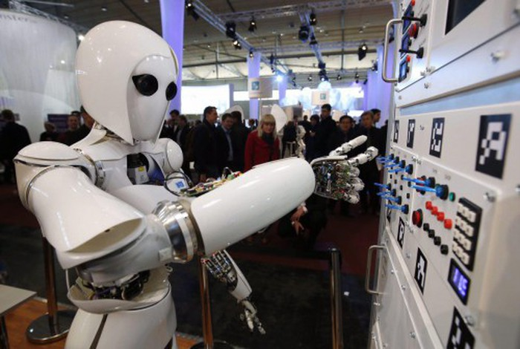](https://photo-1-baomoi.zadn.vn/w1000_r1/2018_12_31_354_29188326/1d1fbfeafaab13f54aba.jpg)

*Robot sẽ lấy đi nhiều triệu việc làm là có thật.*

**◼Cơ hội cho các trường nghề**

Theo ông Đào Công Hải, Hiệu trưởng trường Cao đẳng Công nghệ Hà Nội, cuộc cách mạng này sẽ thúc đẩy đổi mới trong giáo dục nghề nghiệp, tạo cơ hội đối với giáo dục nghề nghiệp như: Phát triển nhiều ngành nghề mới, tạo ra nhiều việc làm mới, phương thức đào tạo mới, phương thức tổ chức và cung cấp lao động thay đổi… Ngoài ra, nó sẽ thúc đẩy ứng dụng công nghệ thông tin- nâng cao hiệu quả đào tạo giáo dục nghề nghiệp. Song, giáo dục, đào tạo kỹ năng để tiếp cận CMCN 4.0 là một thách thức với công tác giáo dục nghề nghiệp cho cả lao động có kỹ năng bậc trung.

Trong khi đó, PGS Hoàng Minh Sơn, Hiệu trưởng trường ĐH Bách Khoa Hà Nội cho rằng, CMCN 4.0 đang làm giãn rộng khoảng cách giữa việc đào tạo của các trường ĐH và cái mà xã hội thực sự cần. Trước thách thức đó, các trường ĐH cần định hướng lại những ngành đào tạo, những lĩnh vực đào tạo và nghiên cứu để đón trước, bám sát yêu cầu của thị trường không chỉ trong nước mà cả thị trường trong khu vực và trên thế giới.

Trường ĐH Bách Khoa Hà Nội đã xác định những lĩnh vực đào tạo cần ưu tiên hướng tới CMCN 4.0 như: CNTT, điều khiển tự động hóa, điện tử - viễn thông, khoa học và kỹ thuật vật liệu, năng lượng sinh học... Đây là những ngành thế mạnh của trường.

Nhất trí với nhận định trên, PGS, TS Đỗ Văn Dũng, Hiệu trưởng trường ĐH Sư phạm kỹ thuật TP.HCM cho rằng, với đặc thù của cuộc CMCN 4.0, cơ cấu ngành nghề sẽ thay đổi rất nhanh. Hầu hết các thiết bị trong thời đại CMCN 4.0 đều là thiết bị đa ngành. Đơn cử điện thoại thông minh đã kết hợp rất nhiều chức năng chứ không chỉ là công cụ để nghe, nói. Để làm ra sản phẩm này cần phải có sự phối hợp rất nhiều ngành nghề.

cách mạng này thường được gọi là cuộc cách mạng máy tính hay cách mạng số bởi vì nó được xúc tác bởi sự phát triển của chất bán dẫn, siêu máy tính, máy tính cá nhân (thập niên 1970 và 1980) và Internet (thập niên 1990).

Cuộc cách mạng này đã tạo điều kiện tiết kiện các tài nguyên thiên nhiên và các nguồn lực xã hội, cho phép chi phí tương đối ít hơn các phương tiện sản xuất để tạo ra cùng một khối lượng hàng hóa tiêu dùng. Kết quả, đã kéo theo sự thay đổi cơ cấu của nền sản xuất xã hội cũng như những mối tương quan giữa các khu vực I (nông - lâm - thủy sản), II (công nghiệp và xây dựng) và III (dịch vụ) của nền sản xuất xã hội. Làm thay đổi tận gốc các lực lượng sản xuất, cuộc Cách mạng KH&CN hiện đại đã tác động tới mọi lĩnh vực đời sống xã hội loài người, nhất